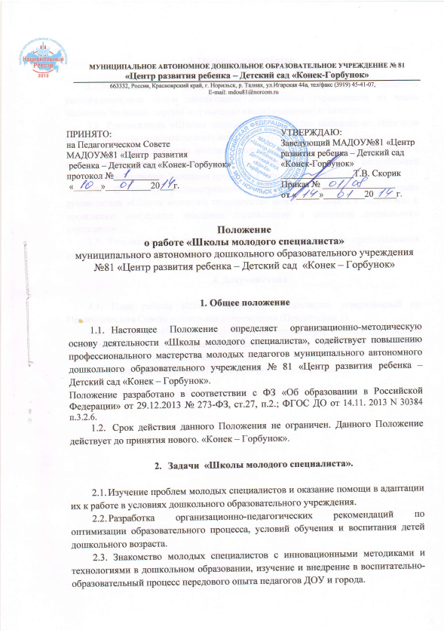

3. Организация работы.

3.1.Руководитель «Школы молодого специалиста» назначается распорядительным актом заведующего дошкольным учреждением из числа педагогов имеющих первую или высшую квалификационную категорию.
3.2. Руководитель «Школы молодого специалиста» выбирает из педагогов готовых работать на общественных началах секретаря.
3.3. Заседания «Школы молодого специалиста» проходят в соответствии с планом, составленном руководителем на основании запросов и потребностей молодых специалистов. Заседания проводятся один раз в месяц.
3.4. С целью распространения передового педагогического опыта руководитель «Школы молодого специалиста» может привлекать к подготовке и проведению очередного заседания специалистов и педагогов дошкольного учреждения.
3.5. Результаты работы «Школы молодого специалиста» представляются руководителем на итоговом Педагогическом Совете.

4. Документация

4.1. План работы «Школы молодого специалиста» утвержденный на Педагогическом Совете дошкольного учреждения (Приложение 1).
4.2. Заседания «Школы молодого специалиста» оформляются протоколом (Приложение 2) и подписываются руководителем и секретарем. Нумерация протоколов ведется от начала учебного года.
4.3. Анализ деятельности «Школы молодого специалиста».

Приложение 1.

План работы «Школы молодого специалиста»
МАДОУ №81 «Центр развития ребенка – Детский сад «Конек – Горбунок»
на 20____/20____ учебный год.

Дата | Форма | Тема | Участники заседания | Ответственный

Приложение 2.

Протокол
заседания «Школы молодого специалиста»
МАДОУ № 81 «Центр развития ребенка – Детский сад «Конек – Горбунок»

№ |  |  |  |  | « |  | » |  | 220
В заседании участвуют:
1. |  |  |  | - председатель
 | (Фамилия И.О.)
7. |  |  |  | - секретарь
 | (Фамилия И.О.)
На заседание приглашены:
Повестка дня:
Рассмотрение вопроса повестки дня
Слушали:
Выступили:
Решили:
Голосовали:
Рекомендации:
Приложение:
Председатель
 | подпись |  | И.О. Фамилия
Секретарь
 | подпись |  | И.О. Фамилия

